ISCRIZIONI  Per iscriversi ai corsi basta recarsi presso la propria Parrocchia e compilare l’apposito modulo predisposto, consegnandolo al Parroco.  I corsi sono gratuiti  Sono invitati in modo particolare ad iscriversi Religiosi, Religiose, Catechisti, Collaboratori Parrocchiali, Ministri Straordinari dell’Eucaristia, Ministri Istituiti, Diaconi permanenti, membri dei Consigli Pastorali e Affari Economici, appartenti a Movimenti ecclesiali. |  | Indirizzo  CURIA VESCOVILE  Piazza Cattedrale, 15  86029 TRIVENTO  contattaci  Telefono  0874/871745 |  | - DIOCESI DI TRIVENTO  SCUOLA DI TEOLOGIA PER LAICI “SAN CASTO”  2021/2022  “ Poiché i laici hanno un modo proprio di partecipare alla missione della Chiesa, la loro formazione apostolica presenta un carattere speciale a motivo dell'indole secolare propria del laicato e della sua particolare spiritualità…Oltre la formazione spirituale, è richiesta una solida preparazione dottrinale e cioè teologica, etica, filosofica, secondo la diversità dell'età, della condizione e delle attitudini” (Apostolicam Actuositatem, n. 29)
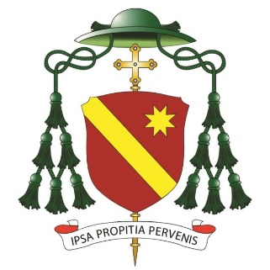
CORSI ANNO PASTORALE 2020/2021  MATERIE DI INSEGNAMENTO  - PATROLOGIA (I semestre/AGNONE)  S.E.R. Mons. Claudio Palumbo  - STORIA DELLA CHIESA (I semestre/TRIVENTO)  Don Erminio Gallo  - SACRA SCRITTURA (II semestre)  Padre Ernesto Della Corte  SEDI  I  - AGNONE  Convento PP.Cappuccini, Chiesa S.Maria di Costantinopoli/Sala OFS  - TRIVENTO  Centro Pastorale Collle San Giovanni |  | GIORNI ED ORARI  SEDE DI AGNONE (ore 18.30/20.30)  PATROLOGIA  23 ottobre 2021 7 gennaio 2022  5 novembre 2021 28 gennaio 2022  26 novembre 2021  10 dicembre 2021  SACRA SCRITTURA  10 marzo 2022 28 aprile 2022  24 marzo 2022 12 maggio 2022  7 aprile 2022 26 maggio 2022  SEDE DI TRIVENTO (18.00/20.00)  STORIA DELLA CHIESA  26 ottobre 2021 11 gennaio 2022  10 novembre 2021 25 gennaio 2022  30 novembre 2021  14 dicembre 2021  SACRA SCRITTURA  11 marzo 2022 29 aprile 2022  25 marzo 2022 13 maggio 2022  8 aprile 2022 27 maggio 2022 |  | 